**КОРРЕЛЯЦИОННО-РЕГРЕССИОННЫЙ АНАЛИЗ В MS EXCEL**

1.​ Создайте файл исходных данных в MS Excel (например, таблица 2)

2.​ Построение корреляционного поля

Для построения корреляционного поля в командной строке выбираем меню **Вставка/ Диаграмма**. В появившемся диалоговом окне выберите тип диаграммы: **Точечная**; вид: **Точечная диаграмма**, позволяющая сравнить пары значений (Рис. 22).

Рисунок 22 – Выбор типа диаграммы

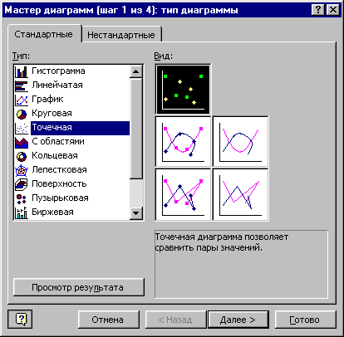

Нажимаем кнопку **Далее>**. В появившемся диалоговом окне (Рис. 23) указываем диапазон значений, в нашем примере = Лист1!A2:B26 и указываем расположение данных: **в столбцах**.

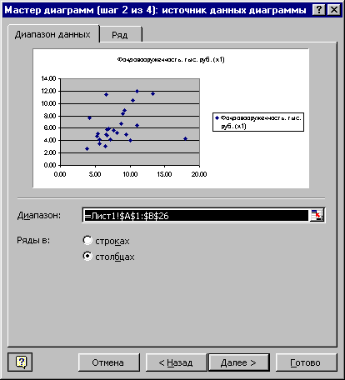Рисунок 23– Вид окна при выборе диапазона и рядов

Нажимаем кнопку **Далее>**. В следующем диалоговом окне (рис. 24) указываем название диаграммы, наименование осей. Нажимаем кнопку **Далее>**, и **Готово**.

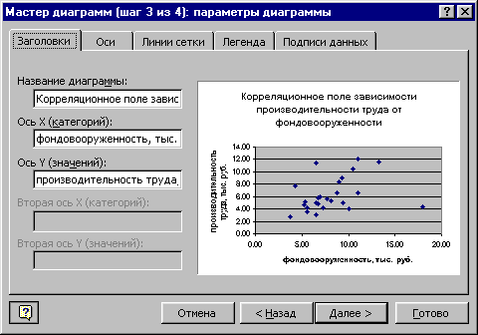Рисунок 24 – Вид окна, шаг 3.

Таким образом, получаем корреляционное поле зависимости y от x. Далее добавим на графике линию тренда, для чего выполним следующие действия:

1.​ В области диаграммы щелкнуть левой кнопкой мыши по любой точке графика, затем щелкнуть правой кнопкой мыши по этой же точке. Появляется контекстное меню (рис. 25).

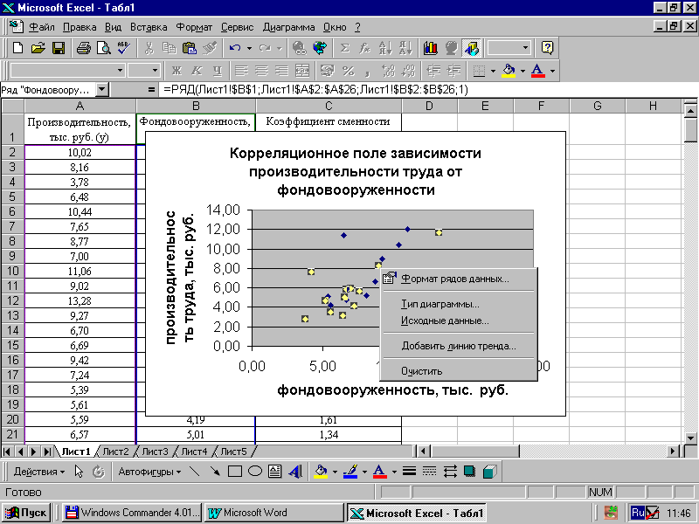Рисунок 25 – Вид окна, шаг 4

2.​ В контекстном меню выбираем команду **Добавить линию тренда.**

3. В появившемся диалоговом окне выбираем тип графика (в нашем примере линейная) и параметры уравнения, как показано на рисунке 26.

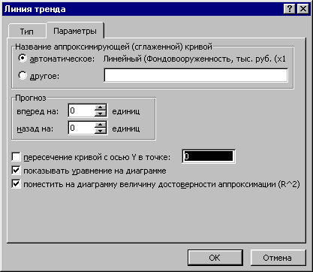Рисунок 26 – Установка параметров линии тренда

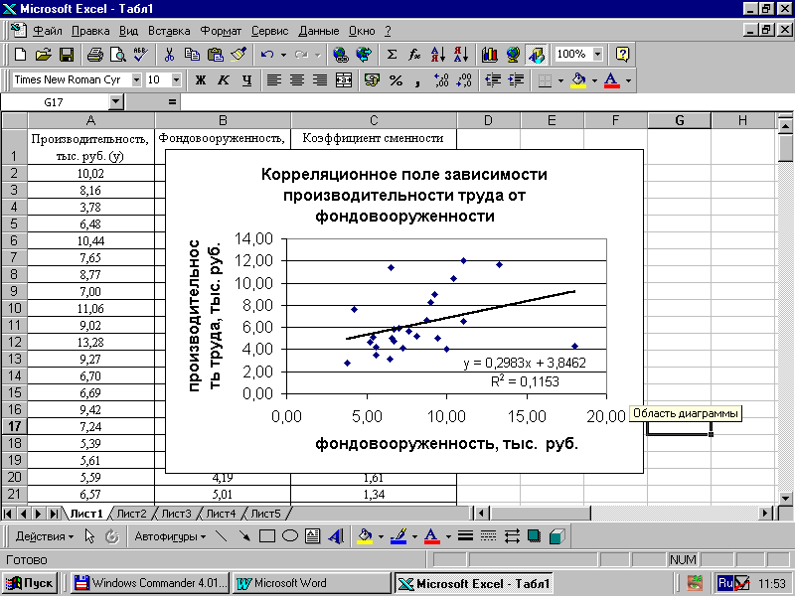Нажимаем ОК. Результат представлен на рисунке 27.

Рисунок 27 – Корреляционное поле зависимости производительности труда от фондовооруженности

Аналогично строим корреляционное поле зависимости производительности труда от коэффициента сменности оборудования. (рисунок 28).

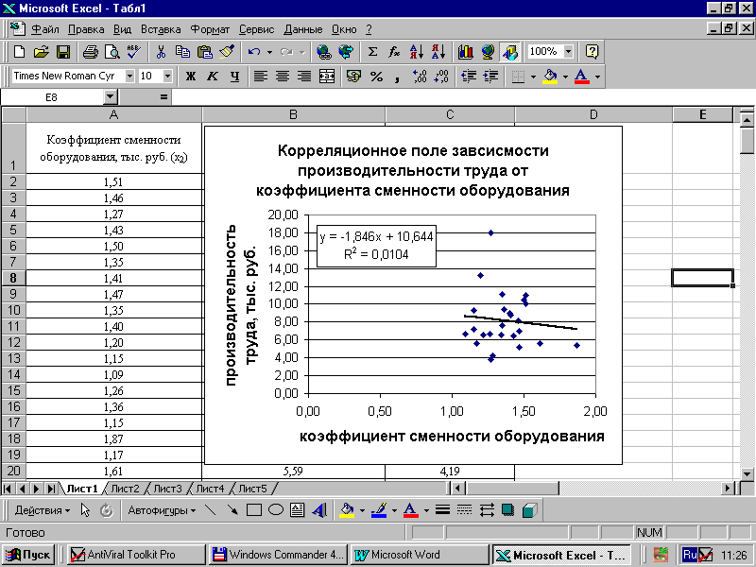Рисунок 28 – Корреляционное поле зависимости производительности труда

от коэффициента сменности оборудования

3.​ Построение корреляционной матрицы.

Для построения корреляционной матрицы в меню **Сервис** выбираем **Анализ данных.**

С помощью инструмента анализа данных **Регрессия**, помимо результатов регрессионной статистики, дисперсионного анализа и доверительных интервалов, можно получить остатки и графики подбора линии регрессии, остатков и нормальной вероятности. Для этого необходимо проверить доступ к пакету анализа. В главном меню последовательно выберите **Сервис/ Надстройки**. Установите флажок **Пакет анализа** (Рисунок 29)

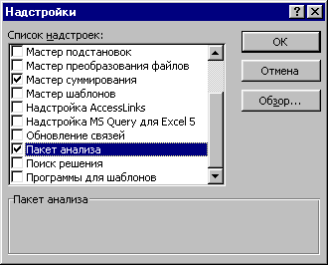Рисунок 29 – Подключение надстройки **Пакет анализа**

В диалоговом окне Анализ данных выбираем **Корреляция**(Рисунок 30).

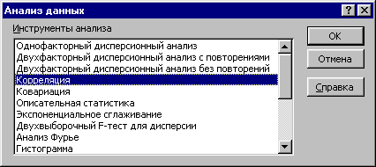Рисунок 30 – Диалоговое окно **Анализ данных**

После нажатия ОК в появившемся диалоговом окне указываем входной интервал (в нашем примере А2:D26), группирование (в нашем случае по столбцам) и параметры вывода, как показано на рисунке 31.

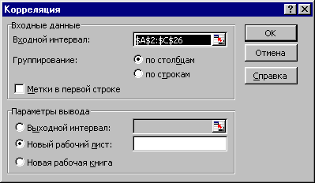Рисунок 31 – Диалоговое окно **Корреляция**

Результат расчетов представлен в таблице 4.

Таблица 4 – Корреляционная матрица

|  |  |  |  |
| --- | --- | --- | --- |
|  | *Столбец 1* | *Столбец 2* | *Столбец 3* |
| Столбец 1 | 1 |  |  |
| Столбец 2 | 0,3395753 | 1 |  |
| Столбец 3 | -0,1020202 | -0,161494 | 1 |

**ОДНОФАКТОРНЫЙ РЕГРЕССИОННЫЙ АНАЛИЗ**

**С ПРИМЕНЕНИЕМ ИНСТРУМЕНТА РЕГРЕССИИ**

Для проведения регрессионного анализа зависимости производительности труда от фондовооруженности в меню **Сервис** выбираем **Анализ данных** и указываем инструмент анализа **Регрессия** (Рисунок 32).

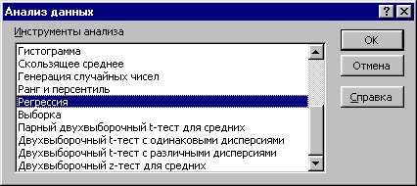Рисунок 32 – Диалоговое окно **Анализ данных**

После нажатия ОК в диалоговом окне **Регрессия** указываем входной интервал Y (в нашем примере А2: А26) и входной интервал X (в нашем примере B2: B26), а также параметры вывода, остатки, нормальную вероятность как указано на рисунке 33.

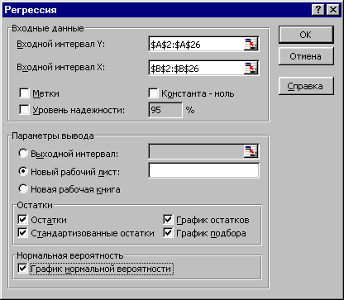Рисунок 33 – Диалоговое окно **Регрессия**